**PRESSEMITTEILUNG**

**SCHWERIN / HAGENOW_14.11.2018**

**MVeffizient, die Kampagne für mehr Energieeffizienz im Land, informiert über Wärmeerzeugung aus nachwachsenden Rohstoffen**

Im Rahmen der Kampagne MVeffizient informiert die Landesenergie- und Klimaschutzagentur Mecklenburg-Vorpommern GmbH (LEKA MV) im Auftrag des Energieministeriums Unternehmen aus den Schlüsselbranchen Tourismus, Ernährung und Gesundheit über Energieeinspar-maßnahmen. Auftraggeber der mit Mitteln des Europäischen Fonds für Regionale Entwicklung (EFRE) geförderten dreijährigen Kampagne ist das Energieministerium des Landes. Das Informationsangebot umfasst kostenfreie und unverbindliche Vor-Ort-Beratungen durch die Energieeffizienz-Experten der LEKA MV, um unternehmens-spezifisch relevante Handlungsfelder zu identifizieren, Fördermöglichkeiten aufzuzeigen, über den Einsatz erneuerbarer Energien zu informieren und Kontakte zu Energieberatern herzustellen. Darüber hinaus finden regelmäßig MVeffizient-Stammtische an wechselnden Orten in Mecklenburg-Vorpommern statt, die Unternehmen aus der Region eine Plattform bieten, sich über Energieeffizienzmaßnahmen auszutauschen.

Am 21.11.2018 findet der nächste Stammtisch1 bei der Firma Biotherm in Hagenow statt, mit Fokus auf Wärmeerzeugung aus nachwachsenden Rohstoffen. Wir informieren vorab über das Thema.

**Von Lagerfeuerromantik zum modernen Heiz-(kraft)werk.**

Seit Jahrtausenden nutzen Menschen Holz als nachwachsenden Rohstoff in vielfältigster Weise, der Einsatz als Brennstoff zur Wärmeerzeugung ist wohl die ursprünglichste Form. Vor dem Hintergrund des Klimawandels, knapper werdenden fossilen Ressourcen und mit mittlerweile sehr ausgereiften Technologien ist der Brennstoff Holz wieder auf dem Vormarsch: sein Anteil an der gesamten Endenergieversorgung in Deutschland hat sich in den letzten fünf Jahren auf circa 4 % verdoppelt. Rund 135 Millionen Kubikmetern Holz werden jährlich in Deutschland genutzt, ungefähr die Hälfte davon energetisch. Da bei der Verbrennung von Holz nicht mehr klima-schädliches CO2 freigesetzt wird, als beim Wachstum der Pflanzen gebunden wurde, werden so ungefähr 30 Millionen Tonnen CO2 im Jahr eingespart. Doch hier geht es weniger um knisternde Kaminöfen im Eigenheim als vielmehr um die gewerbliche Nutzung von Holz als nachwachsenden Rohstoff zur Wärmeerzeugung.

**Energiekosten sparen, Klima schützen: Jeder Liter Heizöl, der durch Holzhackschnitzel ersetzt wird spart 0,65 € und 2,85 kg CO2!2**

Im gewerblichen Bereich kommen vorwiegend Holzpellets und Holzhackschnitzel zum Einsatz, die in den entsprechenden Heiz- und Biomassekesseln verbrannt werden. Die Anlagen zur Verfeuerung sind heute technisch ausgereift und vielfältig einsetzbar: von Leistungen ab 50 kW bis in den Megawatt-Bereich in industriellen Heiz-(kraft)werken. Sie sind im Dauereinsatz grundlastfähig und können annähernd jede zentrale Feuerungsanlage ersetzen, von der einfachen Objektheizung über Nah- und Fernwärmenetze bis hin zur Dampferzeugung, sowie mittels nachgeschalteter Anlagenerweiterungen auch zur Erzeugung von Strom und Kälte.

**Die Herkunft macht den Unterschied, für Kosten und Klima.**

Energieholz stammt nicht nur aus dem Wald, auch Abfälle aus Garten- und Landschafts-pflege können energetisch verwertet werden. Allerdings können die unterschiedlichen Qualitäten der Brennstoffe, Feuchtigkeit und Verschmutzung, auch zu Problemen im Anlagenbetrieb führen, die wiederum Energieverluste, erhöhte Abgaswerte und Wartungs-kosten nach sich ziehen. Und nicht zuletzt sind bei erhöhtem Schadstoffausstoß sowohl die Genehmigungsfähigkeit als auch die Umweltverträglichkeit in Gefahr. In manchen Fällen kann daher die Vergabe von Planung, Errichtung und Betrieb einschließlich Brennstoffversorgung an ein spezialisiertes Contracting-Unternehmen wirtschaftlicher sein.

**Im Durchschnitt 50% Förderquote.**

Durch Kombination von Bundes- und Landesfördermitteln von BAFA, KfW und LFI werden im Durchschnitt 50% der Kosten für Planung und Investition gefördert. Der Tilgungszuschuss beträgt bis zu 50.000 Euro je Einzelanlage, bei innovativen Anlagen sogar bis zu 100.000 Euro. Werden besonders ineffiziente Heizungsanlagen ausgetauscht, gewährt das BMWi im Rahmen des sog. „Heizungspakets“ einen um 20 Prozent erhöhten Tilgungszuschuss.

Der Umstieg auf eine nachhaltige Wärmeerzeugung wirkt sich also nicht nur positiv auf die Ökobilanz eines Unternehmens aus, die vergleichsweise hohen Förderquoten und günstigen Betriebskosten sind auch wirtschaftlich attraktiv. Auch fällt das Brennstoffkostenrisiko für die Zukunft deutlich geringer aus als bei vielen fossilen Brennstoffen. Und insbesondere in ländlichen Regionen bieten sich vielfältige Chancen zur branchenübergreifenden Zusammenarbeit und damit Stärkung der regionalen Wirtschaft.

1https://www.mv-effizient.de/mveffizient-stammtisch-bei-biotherm-in-hagenow/

2Quelle: C.A.R.M.E.N. e.V. (Centrales Agrar-Rohstoff Marketing- und Energie-Netzwerk e.V.)

**Weiterführende Informationen zu Förderprogrammen**

https://www.kfw.de/inlandsfoerderung/Unternehmen/Energie-Umwelt/F%C3%B6rderprodukte/F%C3%B6rderprodukte-(S3).html

https://www.lfi-mv.de/foerderungen/klimaschutz-projekte-in-wirtschaftlich-taetigen-organisationen/index.html

https://www.lfi-mv.de/export/sites/lfi/foerderungen/klimaschutz-projekte-in-wirtschaftlich-taetigen-organisationen/download/Foerderhoehenmerkblatt-Unternehmen.pdf

Marktübersicht Holzhackschnitzel: <https://www.carmen-ev.de/infothek/preisindizes/hackschnitzel>

Marktübersicht Holzhackschnitzel-Anlagen: https://mediathek.fnr.de/hackschnitzel-heizungen-marktubersicht.html

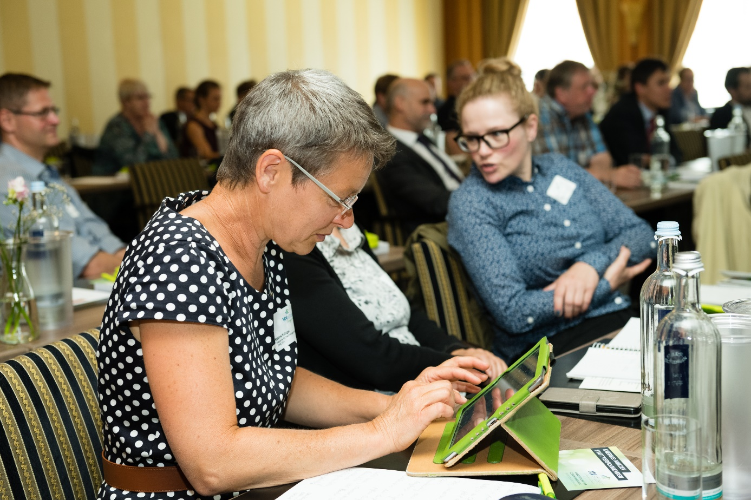

BU: Sabine Krüger, Akademie für Nachhaltige Entwicklung, beim Auftakt der Kampagne MVeffizient. Foto: LEKA MV / Margit Wild.

**Über die Landesenergie- und Klimaschutzagentur Mecklenburg-Vorpommern GmbH.**

Die Landesenergie- und Klimaschutzagentur Mecklenburg-Vorpommern GmbH (LEKA MV) mit Standorten in Stralsund, Schwerin und Neustrelitz, wurde 2016 gegründet, um die Energiewende in Mecklenburg-Vorpommern voranzutreiben. Damit zukünftig Strom größtenteils aus erneuerbaren Energien bezogen und der Ausstoß von Treibhausgasen auf ein Minimum reduziert wird, zeigt LEKA MV, wie öffentliche Einrichtungen, Unternehmen sowie Privatpersonen achtsam mit Ressourcen umgehen können. Dabei stehen für die acht Mitarbeiter Themen wie der Klimaschutz in den Kommunen, die Energieeffizienz in Unternehmen und das Umweltbewusstsein jedes Einzelnen im Fokus.

**Über die Kampagne MVeffizient.**

MVeffizient ist die Kampagne für mehr Energieeffizienz in Mecklenburg-Vorpommern und wird von der Landesenergie- und Klimaschutzagentur Mecklenburg-Vorpommern GmbH (LEKA MV) im Auftrag des Energieministeriums durchgeführt. Insgesamt informieren vier Mitarbeiter und Mitarbeiterinnen Firmen aus den Schlüsselbranchen Tourismus, Ernährung und Gesundheit rund um die Themen Energieeffizienz und mögliche Energieeinsparmaßnahmen. Die Kampagne wird über einen Zeitraum von drei Jahren durchgeführt und mit Mitteln aus dem Europäischen Fonds für Regionale Entwicklung (EFRE) gefördert. Weitere Infos unter: [www.mv-effizient.de](http://www.mv-effizient.de).

Foto und Text stehen unter folgendem Link zum Download zur Verfügung: <https://www.mv-effizient.de/presse/pressemitteilungen/> bzw. [www.mv-effizient.de/presse/pressematerial/](http://www.mv-effizient.de/presse/pressematerial/)

**Pressekontakt:**

Landesenergie- und Klimaschutzagentur Mecklenburg-Vorpommern GmbH

Maria Horn

Bertha-von-Suttner-Str. 5

19061 Schwerin

Telefon: 0385 3031642

E-Mail: [maria.horn@leka-mv.de](mailto:maria.horn@leka-mv.de)

Webseite: [www.mv-effizient.de](http://www.mv-effizient.de)

**Über biotherm Services GmbH**

Die biotherm Services GmbH gehört zu einer familiengeführten mittelständischen Unternehmensgruppe mit Sitz in Hagenow. Die Umsetzung der Energiewende durch die Nutzung Erneuerbarer Energien ist das Leitmotiv, entsprechend sind alle Aktivitäten der Gruppe auf die Nutzung von fester Biomasse ausgerichtet. Kernkompetenzen sind dabei die Aufbereitung, die stoffliche und die thermische Verwertung der Rohstoffe sowie die Betriebsführung von Energie erzeugenden Anlagen in spezifischen Energiekonzepten und Energiecontracting-Modellen. Das umfassende Brennstoffangebot des Unternehmens basiert auf den thermochip® Holzhackschnitzeln mit Regelbrennstoffcharakter, die eine effiziente und störungsfreie Energieerzeugung zu Kosten weit unterhalb fossiler Brennstoffe, aber auch unterhalb von Holzpellets oder herkömmlichen Hackschnitzeln ermöglicht.